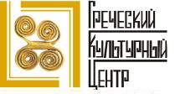

Москва, 12 января 2014г.

Уважаемые соотечественники! Дорогие родители!
Спешим сообщить вам, что 16 января 2016 года Московское Общество Греков совместно с Православной классической гимназией им. Митрополита Платона (Левшина), Греческим Культурным Центром и клубом «РОМИОСИНИ» проводит Рождественский праздник для детей в стенах гимназии!
В предверии праздников Нового Года и Рождества Христова приглашаем Вас на мероприятие, которое проводят Московское общество греков (МОГ), Православная классическая гимназия им. Митрополита Платона (Левшина) и клуб «РОМИОСИНИ» при организационной и информационной поддержке Греческого Культурного Центра.

В программе:
- Спектакль «Снежная королева»
- Рождественский бал
- Увлекательная экскурсия по гимназии для детей и их родителей
- Рождественское угощение в греческих традициях для всех
- и, конечно же, подарки!
Если Вашему ребенку от 5 до 12 лет, ждём Вас на нашем Рождественском празднике 16 января в 13:00 ч. по адресу: г. Москва, ул. Шоссейная, 74
Обращаем Ваше внимание, что изменилось время начала мероприятия — 13:00!

Вход свободный, по предварительной записи.
Внимание: количество мест ограничено!
Записать своего ребенка на Рождественский праздник можно по:
телефону Московского общества греков: +7(499)236 4716
электронной почте: info@greekmos.ru

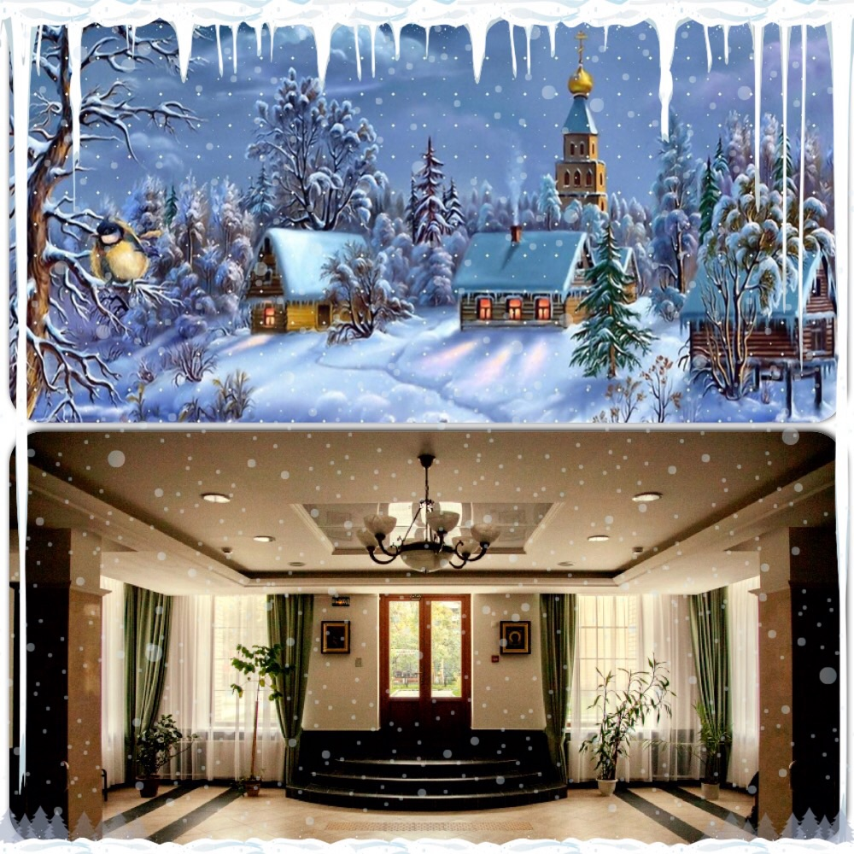
С марта 2014 года изучение греческого языка и греческого компонента в целом были ведены в образовательную программу Гимназии. В феврале 2015 года, во время своего пребывания в российской столице, по инициативе Греческого Культурного Центра, Гимназию посетила первая леди Кипра, супруга президента страны, госпожа Андри Анастасиадис, а в июле 2015 года группа детей и педагогов Гимназии посетили остров по приглашению г-жи Анастасиадис.На наш взгляд крайне важно, что в данной Гимназии дети могут получить образование не только с возможностью греческого языка, но и духовно-нравственное воспитание, основанное на традиционных православных ценностях.

Ждем Вас по адресу:
Православная Гимназии им. Митрополита Платона (Левшина) при Николо-Перервинской Обители, 109383, Москва, ул. Шоссейная, д. 74. http://xn----8sbelataihxgfmdqbljiu3qxa.xn--p1ai/ , http://xn----8sbelataihxgfmdqbljiu3qxa.xn--p1ai/contact

Αγαπητοί φίλοι,

Με την ευκαιρία του Νέου Έτους, προσκαλείσθε σε εορταστική εκδήλωση, που θα πραγματοποιηθεί το Σάββατο 16 Ιανουαρίου 2016, ώρα 13.00, στις εγκαταστάσεις του Ορθόδοξου Γυμνασίου «Μητροπολίτης Πλάτων», που εδράζει στις εγκαταστάσεις του Μοναστηρίου του Αγίου Νικολάου της Μόσχας.
Η εκδήλωση πραγματοποιείται από το Σύλλογο Ελλήνων Μόσχας και την ομογενειακή λέσχη «Ρωμιοσύνη» με τη στήριξη ενημέρωσης του Κέντρου Ελληνικού Πολιτισμού (Κ.Ε.Π).
Επί του παρόντος αναφέρουμε ότι το Μάρτιο του 2014 εντάξαμε την ελληνική γλώσσα στο εκπαιδευτικό πρόγραμμα του Ορθόδοξου Γυμνασίου «Μητροπολίτης Πλάτων», που εδράζει στις εγκαταστάσεις του Μοναστηρίου του Αγίου Νικολάου της Μόσχας. Το Φεβρουάριο του 2015, στο πλαίσιο επίσημης επίσκεψής της στη Μόσχα, κατόπιν πρωτοβουλίας του Κ.Ε.Π., το Γυμνάσιο επισκέφθηκε η πρώτη κυρία της Κύπρου, η σύζυγος του προέδρου της χώρας κα Άντρυ Αναστασιάδου, κατόπιν πρόσκλησης της οποίας τον Ιούλιο του 2015 επισκέφθηκαν την Κύπρο 19 μαθητές και καθηγητές του Γυμνασίου και είχαν τη δυνατότητα άμεσης επαφής και γνωριμίας με τη γλώσσα και την ιστορία του τόπου. Η σπουδαιότητα και ιδιαιτερότητα του συγκεκριμένου Σχολείου έγκειται στο γεγονός ότι συνδυάζει την εκμάθηση της ελληνικής γλώσσας με την προσήλωση στις πνευματικές και ηθικές αρχές και αξίες της Ορθόδοξης Πίστης μας.
Σας περιμένουμε στη διεύθυνση:
Ορθόδοξο Γυμνάσιο «Μητροπολίτης Πλάτων», που εδράζει στις εγκαταστάσεις του Μοναστηρίου του Αγίου Νικολάου της Μόσχας, 74, Shosseinnaya str., 2nd floor, 109383, Moscow. http://xn----8sbelataihxgfmdqbljiu3qxa.xn--p1ai/ , http://xn----8sbelataihxgfmdqbljiu3qxa.xn--p1ai/contact

